Varėnos „Ryto“ progimnazijos 1d klasės mokiniai sudalyvavo „Šok į tėvų klumpes“ nacionalinėje profesinio veiklinimo iniciatyvoje. Pirmokai apsilankė Varėnos priešgaisrinės gelbėjimo tarnybos padalinyje. Čia susipažino su ugniagesio gelbėtojo profesija, apžiūrėjo gaisrinius automobilius, gaisrų gesinimo ir gelbėjimo įrangą. Vaikai liko sužavėti ir, žinoma, ne vienas svajoja tapti ugniagesiu.
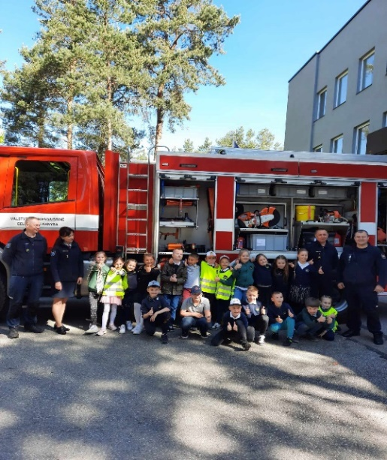
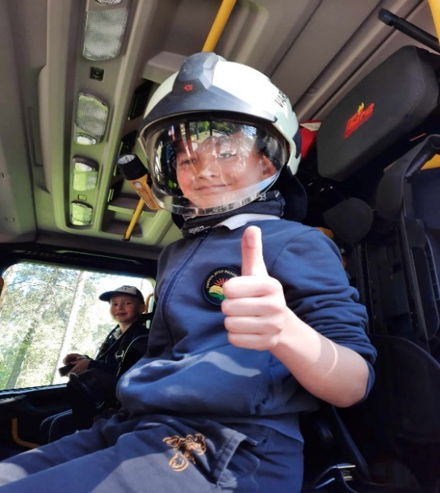

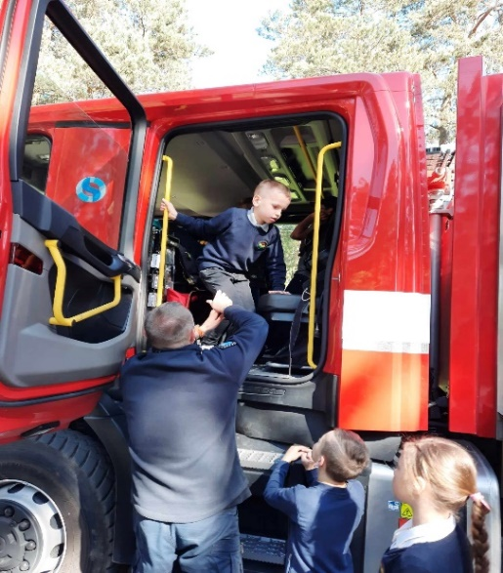
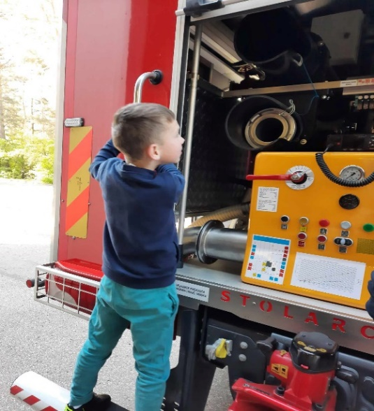

Pažintis su miškininko profesija
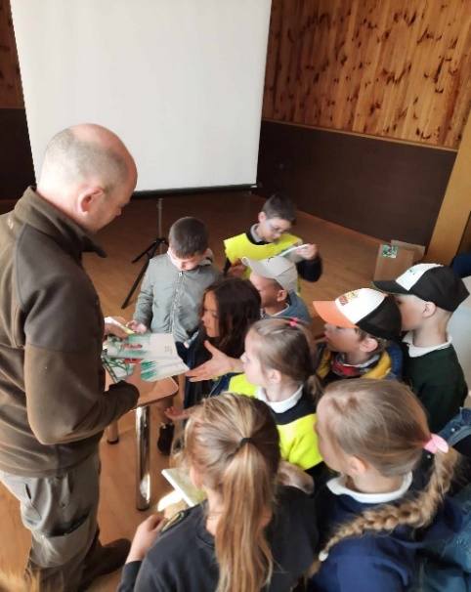
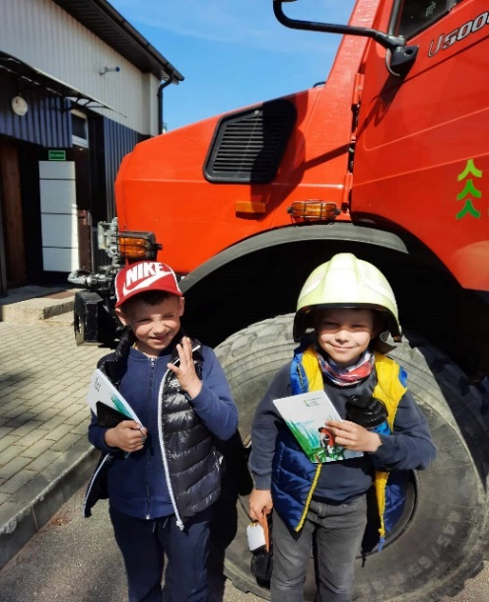
Gegužės 17 d. Varėnos „Ryto“ progimnazijos 1d klasės mokiniai svečiavosi Valstybinės miškų urėdijos regioniniame Varėnos padalinyje. Pirmokai turėjo galimybę susipažinti ir pasimatuoti miškininko profesiją. Už šį vizitą ir gražų profesijos pristatymą dėkojame Agotos tėčiui Deimantui Jachimavičiui.

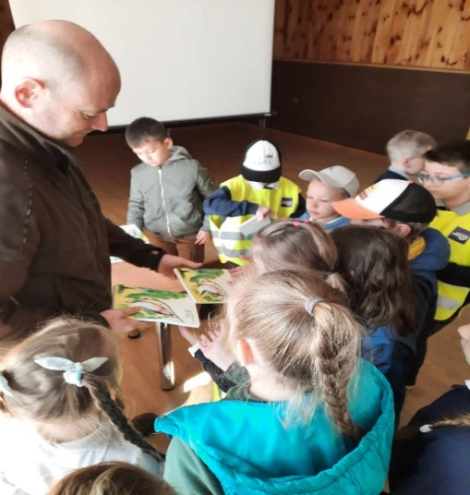
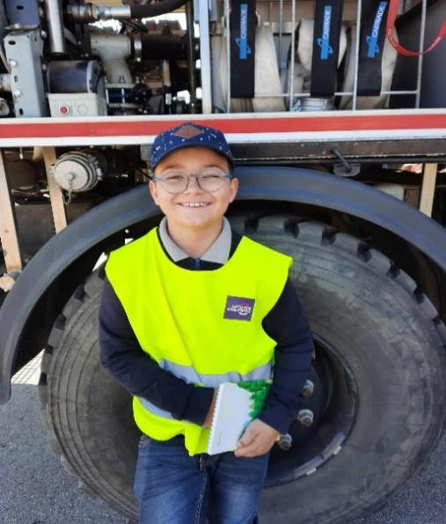
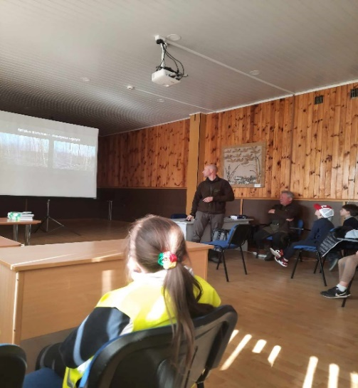
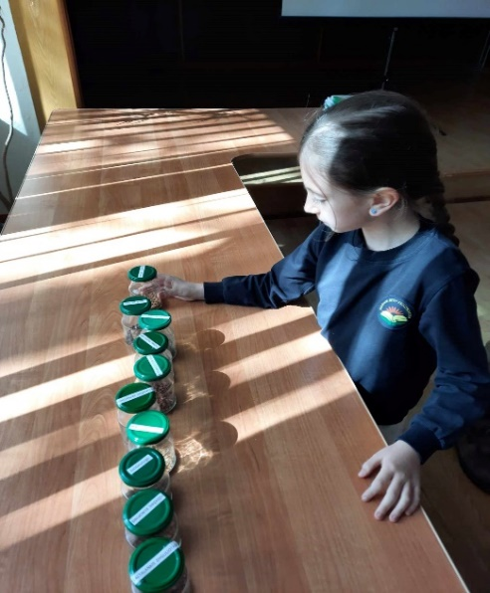
Vizitas į UAB „Tandemus“ bendrovę

2d klasės mokiniai dalyvaudami iniciatyvoje „Šok į tėvų klumpes“ turėjo išskirtinę galimybę susipažinti su UAB „Tandemus“ įmonės veikla ir darbuotojų profesijomis. Mokiniai sužinojo, kad ši įmonė yra miško gėrybių ir gamtos turtų prekiautoja, kuri siūlo šviežią, šaldytą, džiovintą ir sūdytą produkciją. Jų asortimente galima rasti rinktinių gėrybių, natūralių ir be priedų, ji teikia ekologišką produkciją ir naudoja medines pakuotes, kad maisto produktai ilgiau išlaikytų savo savybes.

